

FICHE TECHNIQUE
Porquerolles

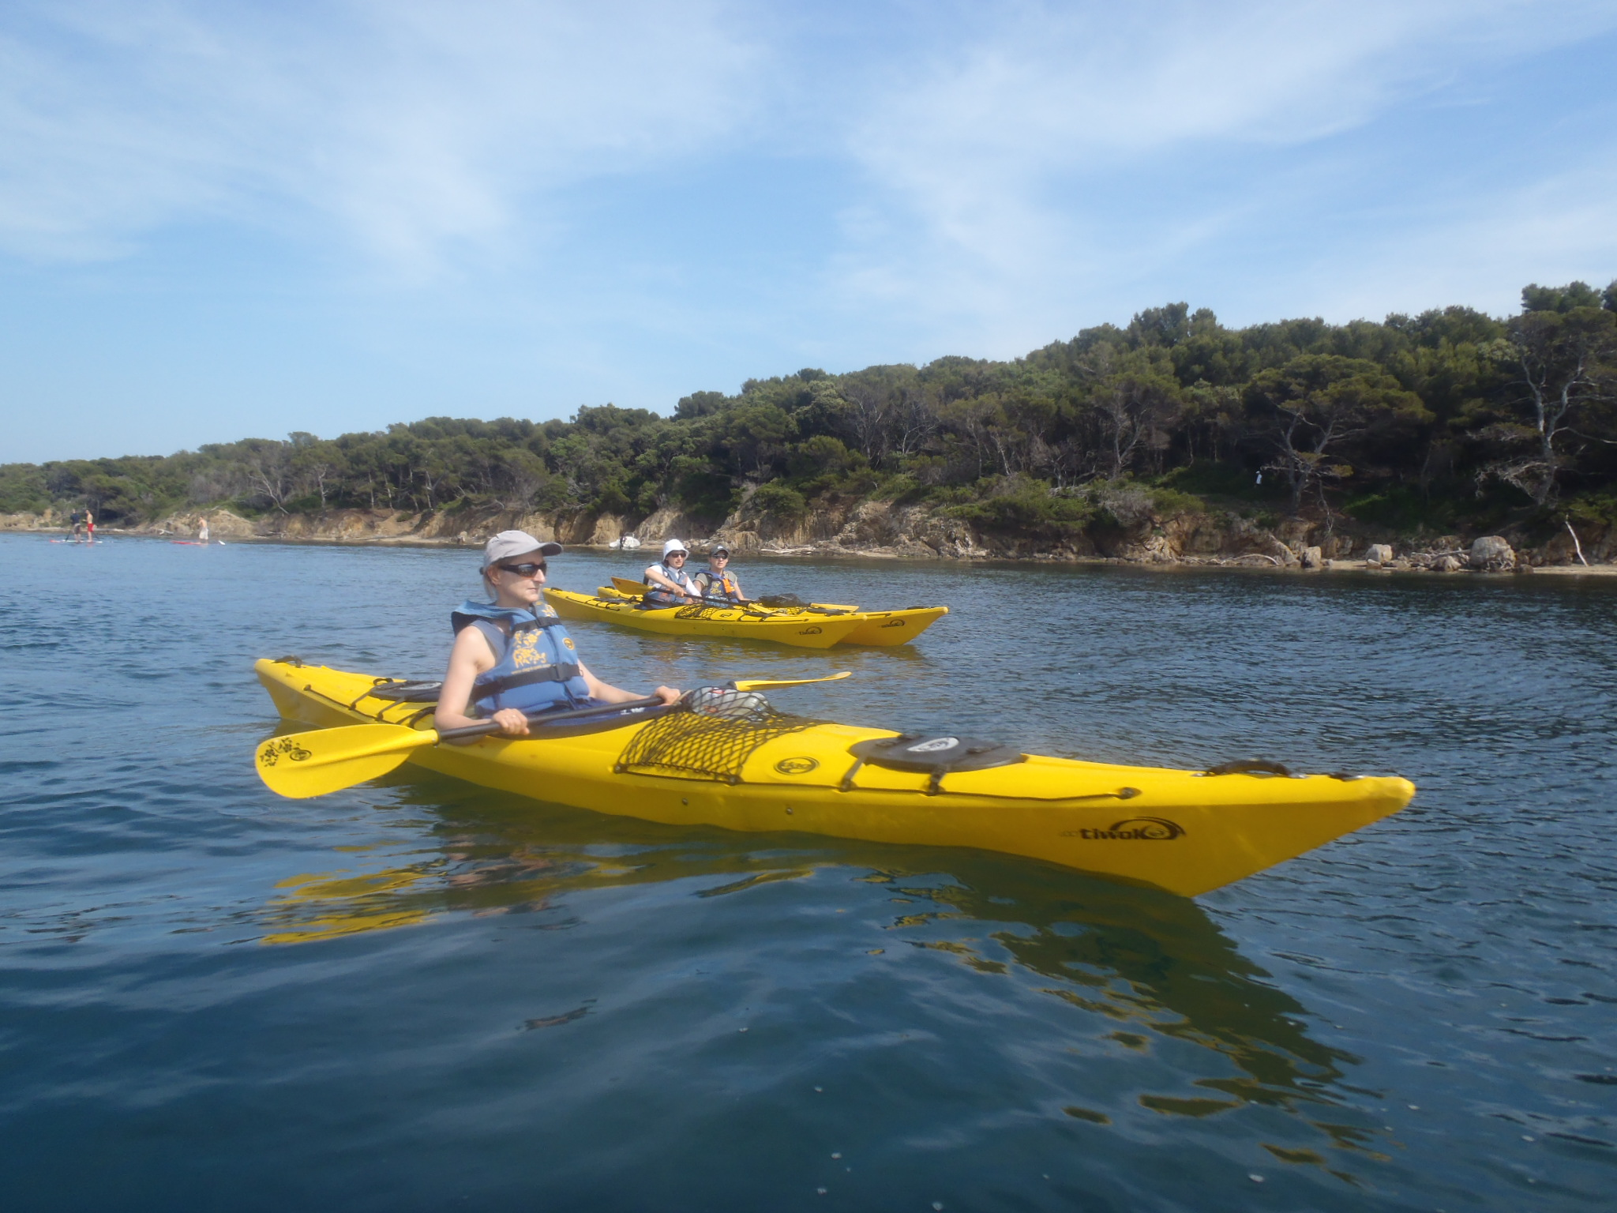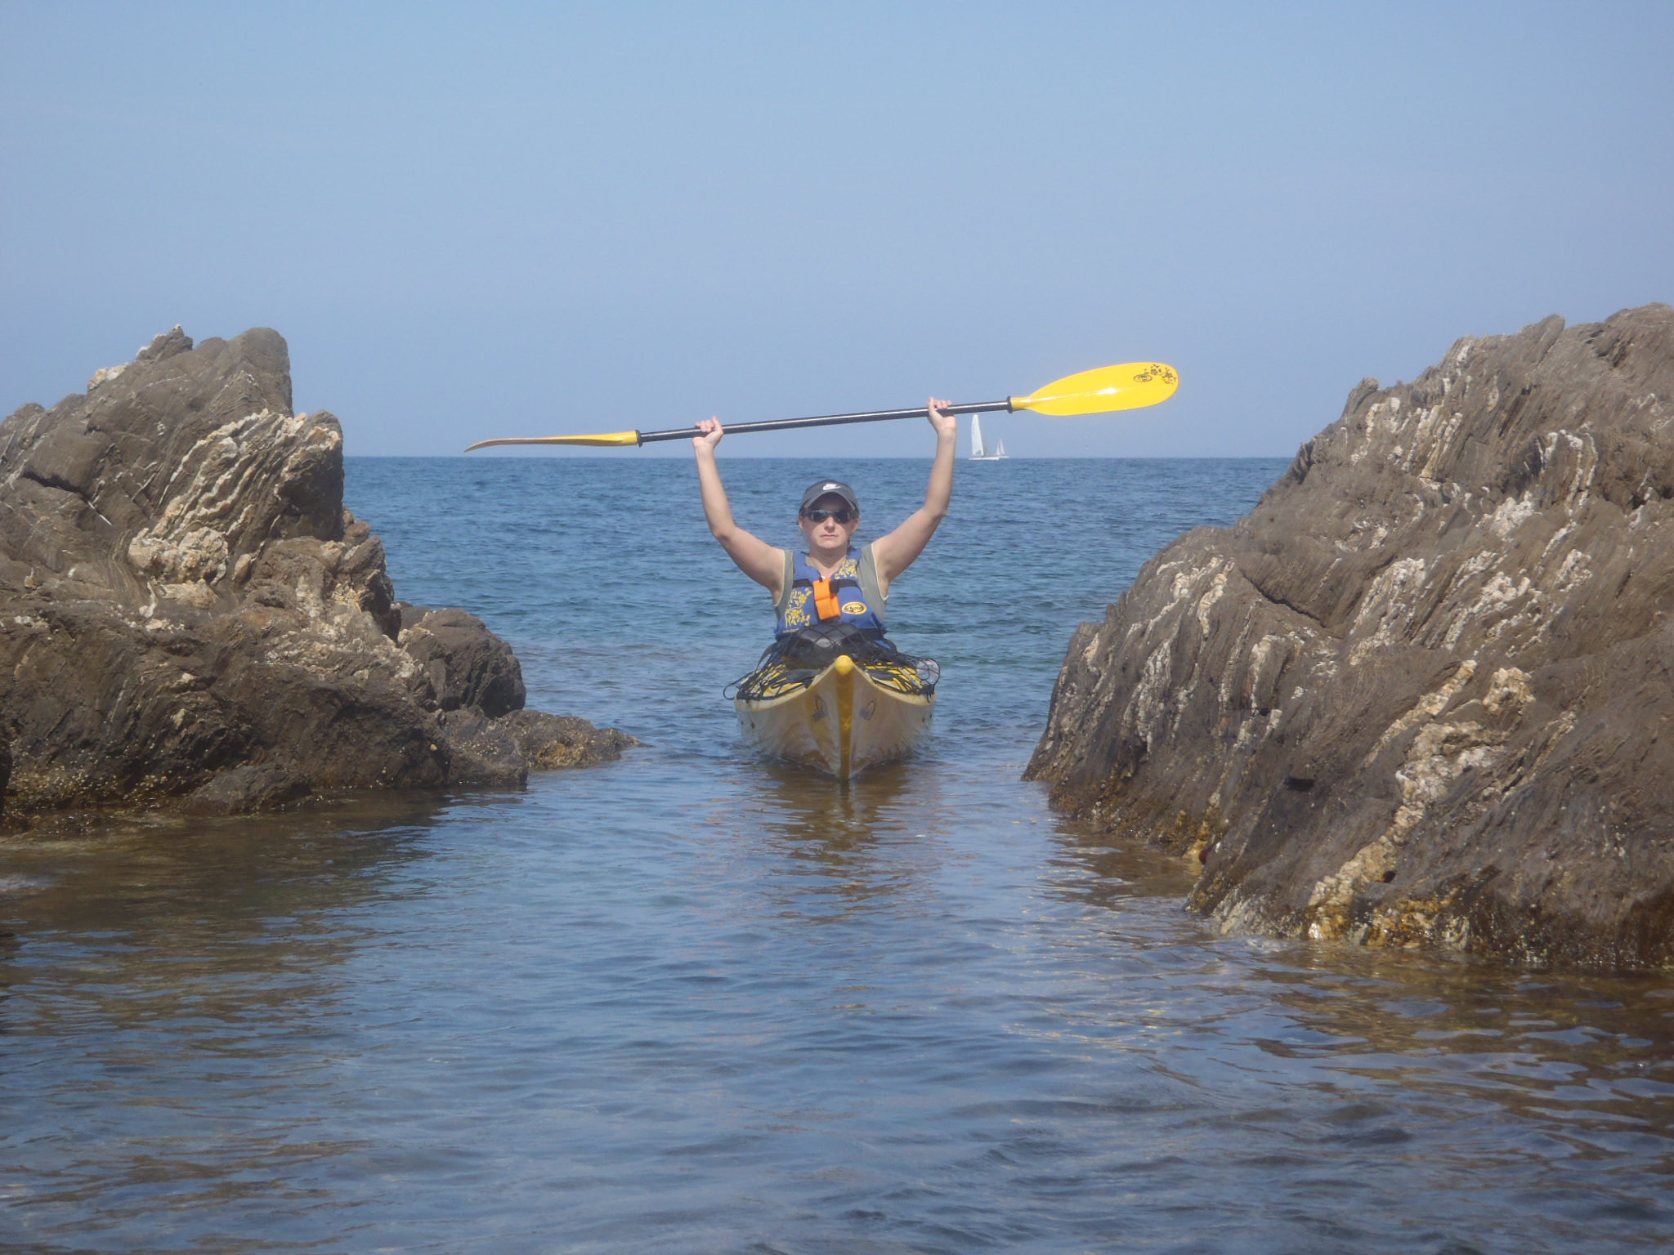

Présentation :
C’est en kayak de Mer que vous explorerez la presqu’île de Giens et ses îles environnantes, notamment Porquerolles. Entre petites criques et plages multiples, vous découvrirez la beauté de la nature et ses sites fabuleux, faisant partie du Parc National de Port-Cros.

Lieu :
France – Provence – Côte d’Azur

Programme prévisionnel :

Jour 1 : Le rendez-vous aura lieu en fin d’après-midi à l’hôtel « Le domaine de la mer » situé en bord de plage. Un transfert gare/hôtel est possible, à préciser.

Jour 2 : Départ de l’hôtel vers 9h. Après une initiation au maniement du matériel, nous partirons pour la journée à la découverte de la presqu’île de Giens : nous longerons la côte afin de pouvoir profiter des paysages exceptionnels. Le midi, nous ferons escale pour pique niquer. Nous repartirons ensuite en direction de Porquerolles où nous y passerons la nuit.
Jour 3 : Départ de l’hôtel pour une nouvelle journée kayak qui aura lieu exclusivement à Porquerolles. Nous ferrons le tour de l’île afin de découvrir les différentes criques, plages et baies du site. Le midi, nous nous arrêterons en cours de route pour pique-niquer puis continuerons notre excursion jusqu’au point de départ où nous y passerons de nouveau la nuit.

Jour 4 : Le dernier jour nous prendrons la mer pour une nouvelle et dernière journée kayak. Nous emprunterons un itinéraire différent de celui pris à l’aller. L’arrivée aura lieu en fin d’après midi, à la presqu’île de Giens.

Attention : votre accompagnateur reste le seul juge du programme qu’il peut modifier à tout instant pour des raisons de sécurité (niveau physique des participants, conditions météo, …)

Groupe :
Cette prestation s'adresse à des groupes constitués de 5 à 15 personnes. Les enfants,
au delà de 12 ans peuvent y participer.

Niveau technique requis :
Ne pas présenter de contre-indications médicales à la pratique des activités.
Les randonnées se font avec un rythme modéré ce qui les rend accessibles à toutes personnes pouvant pratiquer une activité physique. Avec des pauses régulières nous privilégierons l’exploration et la découverte environnementale.
Vêtements
• 1 foulard, chapeau ou casquette
• Lycra ou T-shirt respirant pour se protéger du soleil lors des 2 journées de kayak de mer
• Tenues complètes confortables pour les soirs
• 1 vêtement de pluie type K-way
• 1 tenue de bain pour les activités / 1 serviette de bain
• 1 pharmacie et trousse de toilette personnelle
• Une paire de chaussures d’eau, tennis ou sabots tenant le talon pas de tongs ni claquettes.
Equipement
- Lunettes de soleil d’indice de catégorie CE 3 ou 4 avec cordon
- Crème solaire indice élevé
- Une grande bouteille ou gourde (1,5L minimum) et/ou poche à eau type Camelback
- Un couteau de poche par famille
- Du papier hygiénique, mouchoirs, sac poubelle
- Matériel pique-nique à prévoir : boîte en plastique hermétique (+/-1L), couverts et gobelet
Equipement fourni
Matériel nécessaire à la pratique du kayak de mer (sacs étanches, jupes, gilets, pagaies et kayaks simples et doubles).
Encadrement :
Par un guide kayak, breveté d’Etat connaissant bien la région.

Dates / Période :
Durée : 3 nuits / 3 journées de kayak de mer
Dates : sur demande

Transport :
Possibilité de transport pour 8 personnes en minibus, Gare Hyères / Hôtel

Rendez-vous et dispersion :
Rendez-vous en fin d’après-midi directement à l’hôtel Le Provençal ou à la Gare de Hyères pour un transfert Gare/Hôtel.
Dispersion depuis Hyères à partir de 16h30-17h.

Hébergement / restauration :
Le premier soir nous serons hébergés dans un hôtel à Hyères, en demi-pension (petit déjeuner du lendemain matin et panier repas du midi). Le repas du soir n’est pas inclus.
Les 2 soirs suivants, nous serons hébergés à Porquerolles, dans un centre de vacances dans lequel l’on trouve pour la nuit des chambres de 2 à 3 personnes avec lits individuels. Possibilité de chambre individuelle. La pension complète comprend la nuitée, le petit déjeuner, un panier repas pour le midi et le repas du soir.

Tarif :
Séjour 3 nuits et 3 journées kayak de mer en pension complète : € par pax.

Ce prix comprend :
Le transfert Gare de Hyères / Hôtel / Gare de Hyères
Le transfert pour 8 personnes sur les activités.
L’encadrement et le matériel pour les activités
La demi-pension du premier jour
La pension complète pour les 2 jours du souper du deuxième soir au pique-nique du dernier midi.

Ce prix ne comprend pas :
Le repas du premier soir
Les éventuelles assurances
Les consommations et achats personnels.

Interlocuteur du séjour :
Romuald VIALE (romuald.viale@provenceevasion.com – 06-80-74-40-99)

N'hésitez pas à nous contacter pour toute demande particulière.
Nous nous efforcerons d'y répondre au mieux, dans la mesure du possible.

